Wijziging en vertraging in beoordeling aanvraag BOSA subsidie voor de MFA
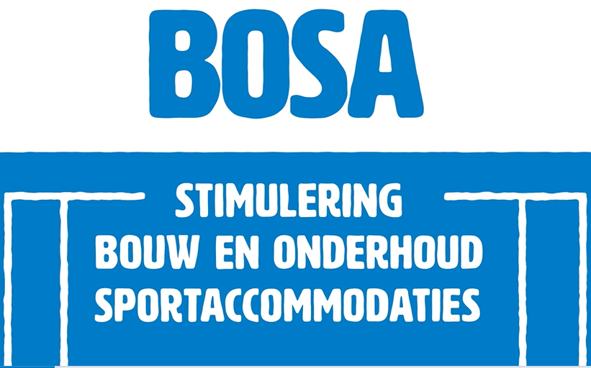
Vandaag is Stichting Beckums Kwartier, net als alle andere aanvragers, op de hoogte gesteld van een wijziging in het beoordelingsproces van de BOSA subsidieaanvragen die het ministerie van Volksgezondheid, Welzijn en Sport momenteel uitwerkt. Op de dag dat de regeling voor 2026 werd opengesteld (5 januari, we herinneren het ons nog goed) zorgde de grote belangstelling voor storingen in het aanvraagsysteem. Dit gaf behoorlijk veel stress omdat de aanvragen op volgorde van binnenkomst behandeld zouden worden. Nog even ter herinnering: De BOSA subsidie is essentieel om een sporthal te kunnen realiseren, die groot genoeg is voor handbal.
Uiteindelijk was op die 5e januari het systeem ineens toch weer online. Wie er toen als de kippen bij was, had geluk. Onze aanvraag kreeg uiteindelijk een redelijk gunstige positie in de rij. Het gaf zeker geen garantie, maar wel goede moed dat het zou lukken. Nu, ruim 3,5 maand na die stressvolle ochtend in januari kondigt het ministerie aan dat ze de rangschikking die op 5 januari is ontstaan laten vervallen en dat ze deze opnieuw bepaald zal worden aan de hand van een willekeurige loting door een notaris. Samengevat is de reden hiervoor dat de aanvragers geen gelijke kansen hebben gehad om vooraan in de rij te komen. Op zich een logische constatering, maar daar kunnen de aanvragers niks aan doen. Er zijn maanden van werk, door vele vrijwilligers en het bouwteam, aan voorafgegaan om ervoor te zorgen dat alles klaar was om in te dienen. Deze wijziging doet geen recht aan alle mensen die zich hebben ingezet, vanaf de eerste voorbereiding tot in de laatste spannende minuten om uiteindelijk op ‘Indienen’ te kunnen drukken. Als aanvrager weet je vooraf dat je kansloos bent als je niet alles op orde hebt op het moment dat de regeling opengesteld wordt. Als de andere kant het niet op orde heeft, wordt er kennelijk voor gekozen om dan maar het lot te laten beslissen.
Als Stichting Beckums Kwartier zijn we hier zeer teleurgesteld over, temeer omdat het ministerie na 3,5 maand met dit bericht komt. Na 5 januari hielden we rekening met een halfjaar wachttijd op uitsluitsel. Maar als de volgorde straks opnieuw bepaald is, begint deze termijn opnieuw te lopen. Als we geluk hebben en voorin de rij komen, hebben we alsnog pas na een half jaar zekerheid. Hebben we pech en komen we op een kansloze positie uit, dan is dat natuurlijk een enorme tegenvaller, gezien de gunstige positie die we dachten te hebben en waarvoor zo hard gewerkt is. En op dit alles hebben we geen enkele invloed. Hoe dan ook heeft dit wel een invloed op de planning van het project die we nader in kaart moeten brengen. Wanneer de loting zal plaatsvinden is nog niet bekend, we houden de communicatie vanuit het ministerie hierover in de gaten.

